作 者 推 荐

拉姆达文学奖得主
希亚姆·塞尔瓦杜里（Shyam Selvadurai）

作者简介：


希亚姆·塞尔瓦杜里（Shyam Selvadurai）出生在斯里兰卡的科伦坡，19岁时移居加拿大。他的第一部小说《滑稽男孩》（Funny Boy）出版后立即获得好评，成为全国畅销书，并获得W.H.史密斯/加拿大图书小说新人奖（W.H. Smith/Books in Canada First Novel Award）和拉姆达文学奖（Lambda Literary Award），还被美国图书馆协会评为“值得关注的书”。《肉桂花园》（Cinnamon Gardens）是他的第二部小说，入围了延龄草书奖（Trillium Award），并在美国、英国、印度和其他许多国家出版。
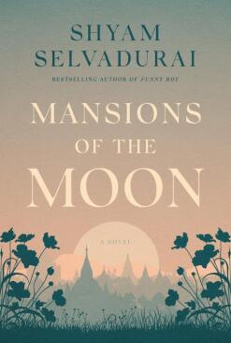
中文书名：《月宫》
英文书名：MANSIONS OF THE MOON
作 者：Shyam Selvadurai
出 版 社：Knopf
代理公司：Westwood/ANA/Claire Qiao
页 数：424页
出版时间：2022年3月
代理地区：中国大陆、台湾
审读资料：电子稿
类 型：文学

内容简介：

这部作品描写了古印度一段著名的婚姻，讲述了佛陀之妻耶输陀罗的故事。畅销书《滑稽小子》的作者对这个故事进行了极具个人化的重塑。

在这个具有史诗感的宏大亲密故事中，塞尔瓦杜里向读者们介绍了释迦牟尼，也就是佛陀，一个前途光明、富于政治智慧的年轻人，与兼具伟大智慧和精神的年轻女子耶输陀罗结为新婚夫妇，安顿下来。小说追溯了两人早期的共同生活，随着释迦牟尼的精神追求一步步加深，他们的伴侣关系经历了难以想象的动荡，慢慢地、不可避免地走向崩溃。在古代印度，如果丈夫抛弃了妻子，一个女人该如何生活？即使她是一个曾拥有受人尊敬的丈夫的、出身良好的女人，又能怎么办呢？她自己该走哪条路，该如何开悟呢？塞尔瓦杜里以高度的同情心和洞察力探讨了这些问题，为一段奇特的婚姻以及那个直到现在还隐匿于历史中的女人创造了一个丰富的、引人注目的故事。《月宫》的问世堪称一个文学事件，也是一位受人喜爱的作家职业生涯中的一个非凡时刻。
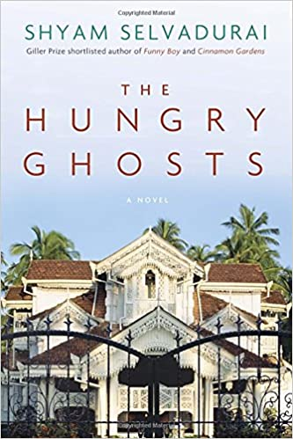
中文书名：《饿鬼》
英文书名：The Hungry Ghosts
作 者：Shyam Selvadurai
出 版 社：‎ Doubleday Canada
代理公司：Westwood/ANA/Claire Qiao
页 数：384页
出版时间：2013年4月
代理地区：中国大陆、台湾
审读资料：电子稿
类 型：文学

内容简介：

在佛教神话中，如果死者生前欲念太多，就会转生为“饿鬼”----肚子大到永远吃不饱的鬼。活着的亲属有责任通过做善事和行善业来解救那些遭受这种命运的人。在希亚姆·塞尔瓦杜里的新小说中，他创造了一个令人难忘的幽灵，一个强大的斯里兰卡女族长，她狡黠的行事方式，对土地、房屋、金钱和控制的贪婪渴望，以及对她周围人的需求悲剧性地视而不见，这一切与她饱受战争蹂躏的国家的动荡政局不无相似之处。

小说的中心人物是希万·拉西亚，他是泰米尔和僧伽罗两族联姻得到的备受宠爱的孙辈，从美丽的男孩成长为害群之马----这让他的祖母感到沮丧。小说开篇时，现在住在加拿大的希万正准备回到斯里兰卡的科伦坡，去接他年老体弱的祖母，把她从她引以为傲、但现已年久失修的家带到多伦多，度过她最后的时日。但是，在整个晚上和出发的凌晨，希万都在与他自己永不满足的饥饿作斗争，并被由自己创造的无情鬼魂所纠缠。

《饿鬼》是一个文笔极佳、内容丰富的故事，讲述了家庭、财富和挥之不去的过去。它展示了种族、政治和性别差异如何不止一次地撕裂一个国家和人类的心灵，直到有朝一日，那些饥饿的孤魂被喂养并重获自由。

谢谢您的阅读！
请将反馈信息发至：乔明睿（Claire Qiao）
安德鲁﹒纳伯格联合国际有限公司北京代表处
北京市海淀区中关村大街甲59号中国人民大学文化大厦1705室, 邮编：100872
电话：010-82449026
传真：010-82504200
Email: Claire@nurnberg.com.cn
网址：www.nurnberg.com.cn
微博：http://weibo.com/nurnberg
豆瓣小站：http://site.douban.com/110577/
微信订阅号：ANABJ2002

